Министерство образования и науки Российской Федерации Федеральное агентство по образованию Федеральное государственное бюджетное образовательное учреждение высшего образования «Вятский государственный университет»

Факультет автоматики и вычислительной техники

Кафедра электронных вычислительных машин

Лабораторная работа №5

по курсу «Организация памяти ЭВМ»

Вариант 15

Выполнил студент группы ИВТ-31______________/Птахова А.М/

Проверил доцент кафедры ЭВМ ______________/ Мельцов В.Ю./

Киров 2023

1. Задание

Задания представлены в таблицах 1-6.

Таблица 1 - Варианты заданий базовых адресов и атрибутов защиты системных сегментов

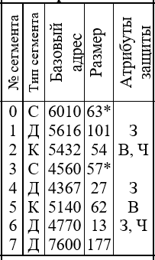

Таблица 2 – Варианты заданий базовых адресов и атрибутов защиты пользовательских сегментов

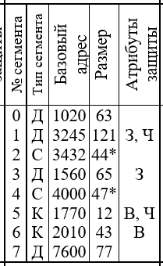

Таблица 3 – Варианты заданий номеров используемых ячеек памяти

|  |  |  |
| --- | --- | --- |
| Вариант | N | M |
| 15 | 3400 | 450 |

Таблица 4 – Варианты заданий мнемоник и адресаций для двухадресной команды

|  |  |  |  |
| --- | --- | --- | --- |
| Вариант | Команда | Адресация первого операнда | Адресация второго операнда |
| 15 | BIS | Регистровая косвенная | Автоинкрементная |

Таблица 5 – Варианты заданий мнемоник и адресации для одноадресных команд

|  |  |  |  |
| --- | --- | --- | --- |
| Команда | Адресация | Команда | Адресация |
| TST | Абсолютная | ASLB | Автоинкрементная |

Таблица 6 - Варианты заданий для изменения пользовательских дескрипторов для свопинга сегментов



2. Ход работы

Содержимое регистров-дескрипторов представлено на рисунке 1.

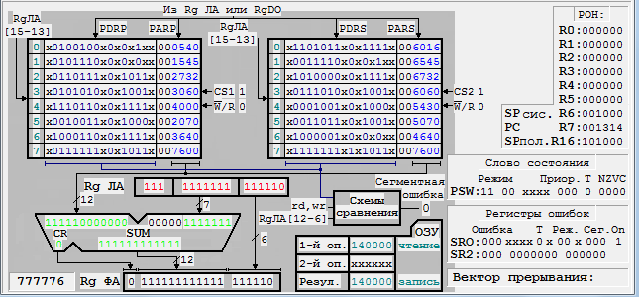

Рисунок 1 – Содержимое регистров-дескрипторов

Содержимое таблицы IDT представлено в таблице 7.

Таблица 7 – Содержимое таблицы IDT

|  |  |  |
| --- | --- | --- |
| Номер вектора | Номер команды | |
| Системный режим | Пользовательский режим |
| 000 | 123 | 055 |
| 002 | 143 | 000 |
| 004 | 141 | 000 |
| 006 | 161 | 000 |
| 010 | 141 | 000 |
| 012 | 164 | 000 |
| 014 | 141 | 000 |
| 120 | 141 | 000 |
| 160 | 141 | 000 |
| 250 | 141 | 000 |

Листинг программы представлен ниже:

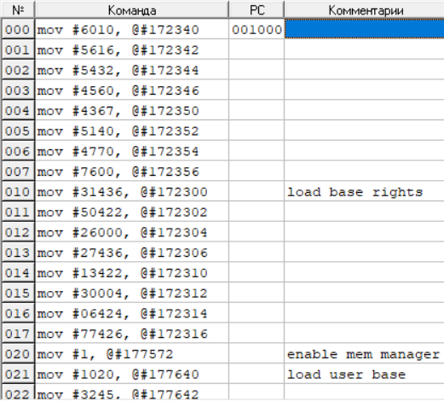

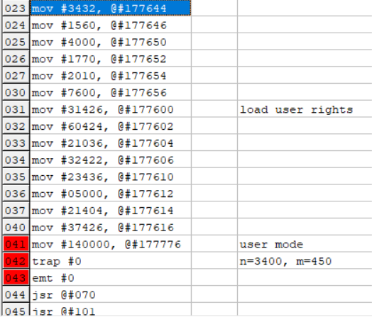

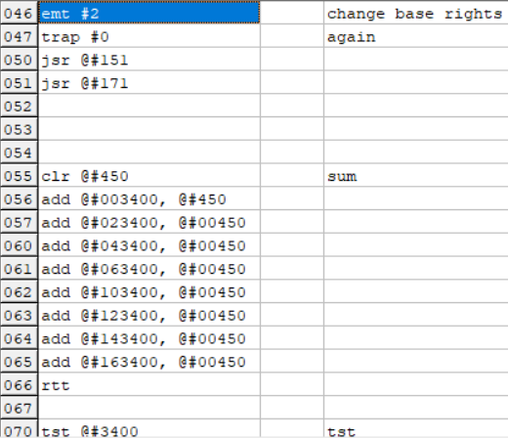

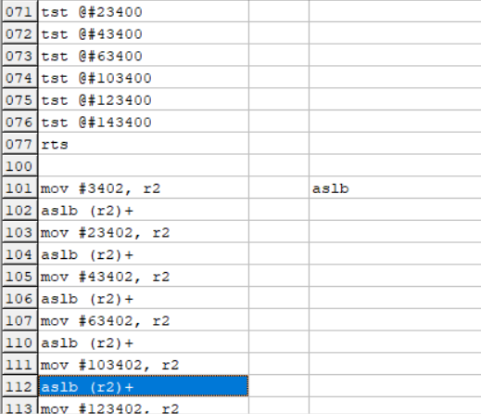

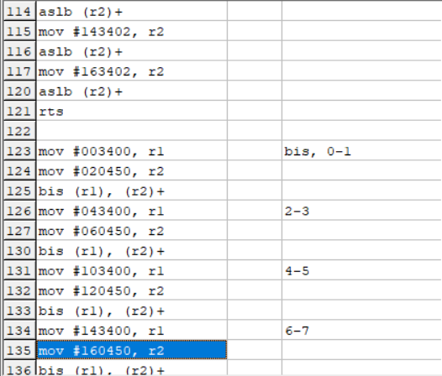

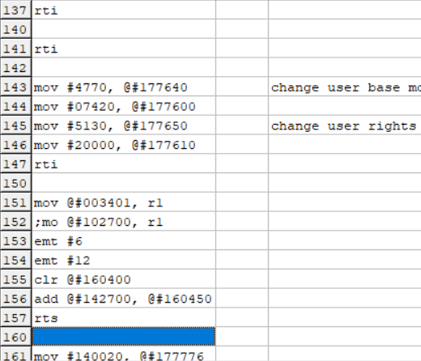

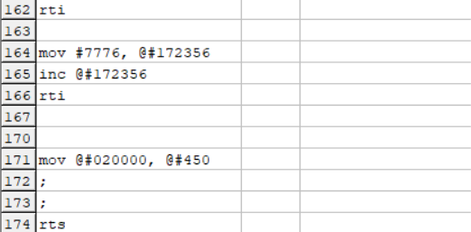

Окно результатов представлено на рисунке 2

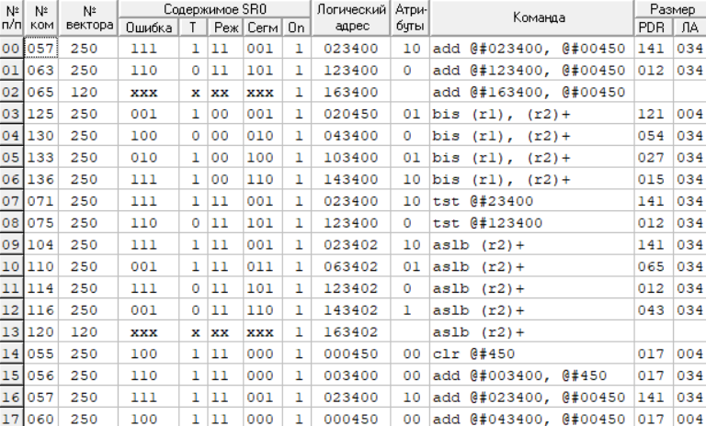

Рисунок 2 – Окно результатов

3. Вывод

В ходе лабораторной работы были изучены методы и средства преобразования логического адреса в физический, методы и средства по защите памяти, реализованных в устройстве управления памятью. Также были приобретены навыки в программировании системы защиты памяти, в использовании команд программных прерываний для системного и пользовательского режимов работы.